Verdensbanken indstiller støtte til Afghanistan

Leveret af /ritzau fokus/

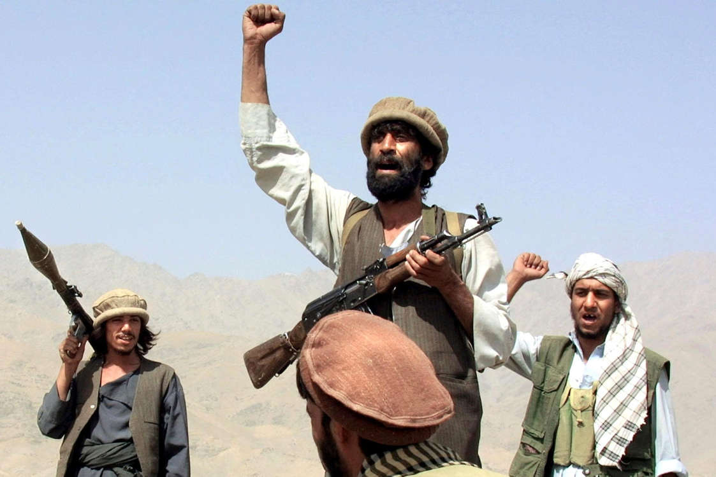© Alexander Nemenov/AFP Verdensbanken har indstillet støtten til udviklingsprojekter i Afghanistan. Det siger en talsmand for Verdensbanken, som udtrykker "dyb bekymring" over udviklingen i Afghanistan efter Talibans magtovertagelse. (Arkivfoto)
Verdensbanken har indstillet støtten til udviklingsprojekter i Afghanistan. Det siger en talsmand for Verdensbanken, som udtrykker "dyb bekymring" over udviklingen i Afghanistan efter Talibans magtovertagelse.
Beslutningen er truffet, få dage efter at Den Internationale Valutafond, IMF, suspenderede betalinger til Afghanistan.
Verdensbanken udtrykker bekymring over, at en lang række udviklingsprojekter nu bliver stoppet, og den beklager udviklingen - navnligt, hvor det berører kvinder.
I USA har Biden-administrationen også indefrosset den afghanske centralbanks tilgodehavender.
- Vi konsulterer løbende det internationale samfund og vores partnere i udviklingsprojekterne.
En talsperson for IMF siger, at beslutningen skyldes "mangel på klarhed" omkring en anerkendelse af Taliban-styret fra det internationale samfunds side.
Der var sat 2,8 milliarder kroner af til Afghanistan fra den 23. august.
Siden 2002 har Verdensbanken støttet Afghanistan med op mod 34 milliarder kroner til genopbygning og udvikling.
Verdensbanken og IMF er internationale organisationer, der blev stiftet lige efter Anden Verdenskrig. De to organisationer fik til opgave at sikre økonomisk stabilitet og bekæmpe fattigdom.
Begge institutioner har hovedkvarter i Washington.
IMF's oprindelige opgaver var at forhindre den ustabilitet i valutakurser, som i 1920'erne og 1930'erne var med til at hæmme international samhandel.
Men fonden skulle også gribe ind i forbindelse med finanskriser med lån til medlemslande. Analyser af medlemslandenes økonomier har også været en af IMF's væsentlige opgaver.
/ritzau/Reuters

